附件2：
入会指南
注册网址：https://scope.scimall.org.cn/member/login.php
- 打开注册网址，选择右上角的“立即注册”，进入注册页面。
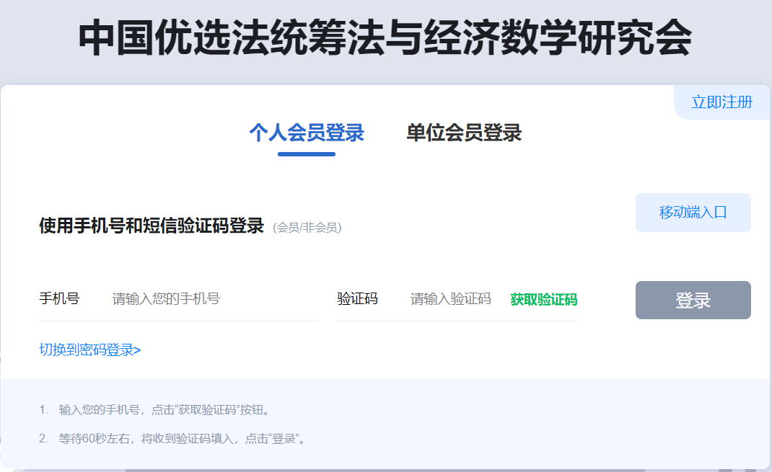
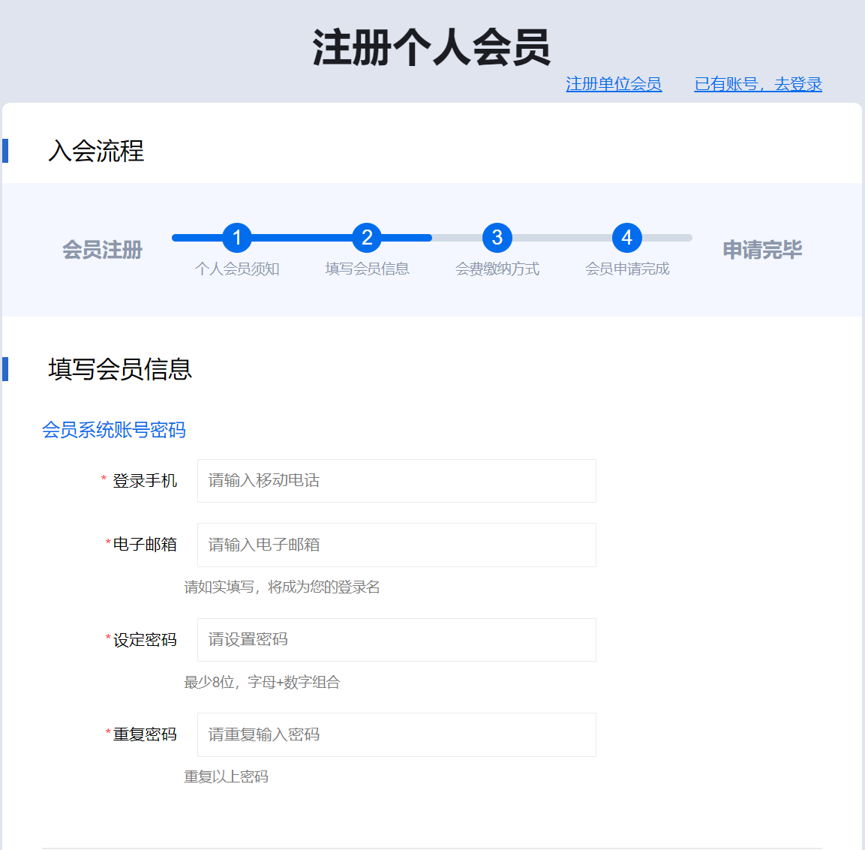
- 进入注册页面后，根据提示完善个人信息，其中发展来源列表中选专业委员会“低空经济与管理分会（筹）”。
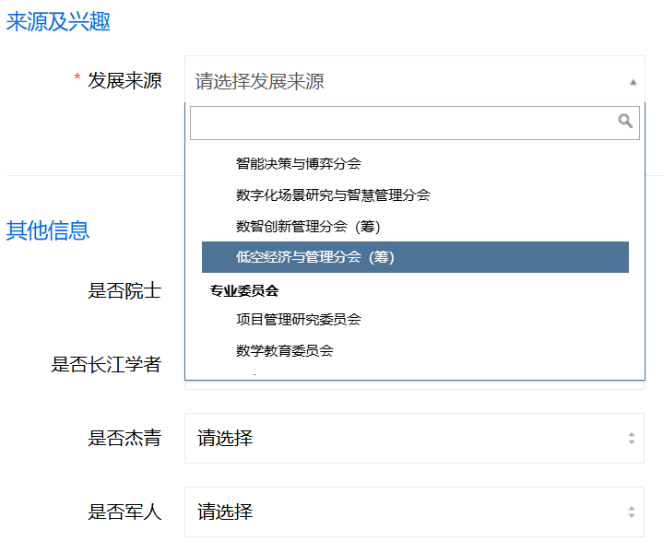
- 填完个人信息后进行缴纳会费，会员类别选择一般会员即可，如您有需求，也可以选择高级会员（普通会员会费标准为5年400元；学生会员会费标准为5年0元）。

